|  |  |  |  |  |  |  |  |
| --- | --- | --- | --- | --- | --- | --- | --- |
| Wydział  WFIIS | Imię i nazwisko  1. Mateusz Kulig  2. Przemysław Ryś | | | Rok  2022 | | Grupa  3 | Zespół  1 |
| **PRACOWNIA**  **FIZYCZNA**  **WFiIS AGH** | Temat: Dozymetria promieniowania gamma | | | | | | Nr ćwiczenia  96 |
| Data wykonania  03.04.2022 | Data oddania | Zwrot do popr. | Data oddania | | Data zaliczenia | | OCENA |
|  |  |  |  |  |  |  |  |

**W sprawozdaniu opisaliśmy pomiary mocy dawki skutecznej kobaltu 60. Użytym czujnikiem był licznik Geigera – Müllera. Przed dokonaniem szeregu pomiarów zmierzyliśmy wartość promieniowania tła, po czym badaliśmy dawkę skuteczną próbki dla różnych odległości od źródła oraz jednej konkretnej odległości dla przesłoniętego źródła promieniowania przez płytki aluminiowe. Wynik w granicach niepewności nie był zgodny z wartością tablicową.**

1. **Wstęp teoretyczny**

Zjawisko promieniotwórczości polega na samorzutnym rozpadzie jąder atomowych. Wyróżniamy trzy typy promieniowania: alfa, beta oraz gamma. Podczas rozpadu α wydzielany jest strumień cząstek będących jadrami helu. Mają one wysoką energie lecz zatrzymać jest je w stanie nawet kilkucentymetrowa warstwa powietrza. Dlatego nie są one zbyt niebezpieczne dla człowieka, chyba że dostaną się wewnątrz ciała. Drugim typem promieniowania jest promieniowanie β, które polega na wyemitowaniu przez jądro elektronu (lub pozytonu czyli antyelektronu) oraz antyneutrina (lub neutrina w przypadku emisji pozytonu). Neutrino emitowane jest z powodu zasady zachowania liczby leptonowej. Promieniowanie beta ma mniejszą energie niż alfa, ale jest bardziej przenikliwe. Ostatnim typem jest promieniowanie γ. Polega na wydzieleniu wysokoenergetycznego fotonu przez wzbudzone jądro atomowe. Jest ono najbardziej niebezpieczne ponieważ jest najbardziej przenikliwe. Do jego zatrzymania niezbędna jest gruba bariera na przykład ze stali, betonu lub ołowiu.

W celu ilościowego rozważenia biologicznych skutków oddziaływania promieniowania jonizującego, a także umożliwienia ich porównywania wprowadzono pojęcia takie jak aktywność i dawka. Aktywność A jest wielkością charakteryzującą substancję promieniotwórczą. Definiuje się ją jako średnią liczbę jąder rozpadających się w jednostce czasu. Aktywność jest wielkością ściśle związaną z liczbą jąder promieniotwórczych N a ta podlega prawu rozpadu promieniotwórczego

$$N=N_{0}e^{-λt}$$

Gdzie:

* $N_{0}$– liczba jąder izotopu promieniotwórczego w chwili $t_{0}$,
* $N$– liczba jąder tego izotopu, które po czasie *t* nie uległy jeszcze rozpadowi,
* $λ$– stała rozpadu.

Kolejną wartością jest dawka skuteczna *E*. Uwzględnia ona nie tylko wielkość dawki pochłoniętej (czyli średnia energia *de* przekazana przez promieniowanie jonizujące elementowi objętości ośrodka, podzielona przez masę *dm* tego elementu), ale również rodzaj i energię promieniowania. Moc dawki skutecznej zdefiniowana jest jako stosunek

$$E^{'}=\frac{dE}{dt},$$

gdzie $dE$ jest przyrostem dawki skutecznej w czasie $dt$. Jej jednostką jest Sv/h. Moc dawki skutecznej wokół nieosłoniętego źródła promieniowania $γ$ określa wzór

$$E^{'}=\frac{Γ_{r} ∙A}{0,087∙ {10}^{-7}∙ r^{2}} ,$$

gdzie:

* $Γ_{r}$– tzw. równoważna wartość stałej ekspozycyjnej, charakterystyczna dla danego radionuklidu,
* *A* – aktywność źródła promieniotwórczego,
* *t* – czas narażenia,
* *r* – odległość między źródłem a miejscem, dla którego obliczamy dawkę,
* $0,087 ∙{10}^{-7}$– stała związana z przeliczaniami wielkości i jednostek, gdy dawka skuteczna wyrażona jest w µSv/h, aktywność w GBq, czas w godzinach, a odległość w centymetrach.

Jeżeli źródło promieniotwórcze osłonimy to rejestrowana moc dawki będzie niższa niż w przypadku pomiaru bez osłony. Proces ten jest opisany przez eksponencjalne prawo osłabienia:

$$I=I_{0} ∙ e^{-μx},$$

gdzie:

* $I_{0}-$ natężenie promieniowania, w przypadku braku osłony,
* $I-$ natężenie promieniowania, po przejściu przez osłonę,
* *x* – grubość osłony [cm],
* $μ-$ liniowy współczynnik osłabienia [${cm}^{-1}$].

Zdefiniować można również masowy współczynnik osłabienia $μ_{m}$ na podstawie

$$μ_{m}=\frac{μ}{ρ},$$

gdzie $ρ$ to gęstość materiału osłony.

1. **Aparatura**

Do przeprowadzenia doświadczenia użyliśmy następujących przyrządów:

* Dozymetr mikroprocesorowy PM-1203 – wykorzystaliśmy go do pomiaru dawki skutecznej wyrażonej w µSv/h,
* Źródło promieniowania $γ$– użytym w eksperymencie źródłem promieniowania był radioaktywny izotop cezu ${}_{}^{137}{Cs}$,
* Stoper – był on potrzebny by odmierzać czas pomiędzy kolejnymi pomiarami dozymetru,
* Zestaw aluminiowych blaszek – użyliśmy ich do badania promieniowania przechodzącego przez przeszkodę w drugiej części doświadczenia,
* Suwmiarka – zmierzyliśmy za jej pomocą grubość każdej blaszki,
* Komora pomiarowa – stanowiła ona ochronę przed promieniowaniem, zawierała uchwyty na źródło promieniowania, dozymetr i blaszki oraz pokrętła pozwalające regulować odległość miedzy tymi uchwytami. W środku znajdowała się również linijka dzięki której mogliśmy odczytać odległość dzielącą cez od dozymetru.

1. **Metodyka doświadczenia**

Wykonanie doświadczenia rozpoczęliśmy od pomiaru tła promieniowania podczas gdy źródło nie znajdywało się w pomieszczeniu. Wykonaliśmy dziesięć pomiarów, a czas pojedynczego pomiaru wynosił czterdzieści sekund aby zwiększyć dokładność. Następnie umieściliśmy źródło w komorze pomiarowej i rozpoczęliśmy obserwowanie dozymetru od momentu gdy promieniotwórczy pierwiastek był najbliżej dozymetru. Nie była to jednak zerowa odległość więc oszacowaliśmy ją bez użycia linijki z powodu braku możliwości jej użycia. Następnie wykonywaliśmy serie pięciu pomiarów, każdy z odstępem czasowym równym około dwadzieścia sekund. Gdy zakończyliśmy pomiar za pomocą pokrętła zwiększaliśmy odległość miedzy cezem a czujnikiem. Po takiej zmianie odczekiwaliśmy dwadzieścia sekund by dozymetr miał możliwość ustabilizować wynik i powtarzaliśmy procedurę, aż do momentu osiągniecia maksymalnej odległości. Drugą część eksperymentu rozpoczęliśmy od pomiaru grubości aluminiowych płytek używając suwmiarki. Za pomocą pokrętła regulującego ustawiliśmy ustawienie uchwytu na blaszki, tak aby przerwa pomiędzy barierą a dozymetrem była możliwie najmniejsza. Następnie dokładaliśmy do bariery po jednej blaszce i za każdym razem odczytywaliśmy wynik wskazany przez dozymetr co dwadzieścia sekund, analogicznie jak w pierwszej części doświadczenia.

1. **Analiza danych**

W poniższej tabeli 1 znajdują się wyniki 10-ciu kolejnych pomiarów promieniowania tła mierzonych z odstępem 20 sekund.

**Tab. 1.** Tło promieniowania na stanowisku pomiarowym.

|  |  |  |  |  |  |  |  |  |  |  |
| --- | --- | --- | --- | --- | --- | --- | --- | --- | --- | --- |
| Tło $\left[\frac{μSv}{h}\right]$ | 0,11 | 0,13 | 0,13 | 0,08 | 0,1 | 0,09 | 0,1 | 0,16 | 0,1 | 0,15 |

Średnie tło promieniowania na stanowisku pomiarowym wynosiło $\overline{T}=0,115 \left[\frac{μSv}{h}\right]$, a jego niepewność wyznaczona za pomocą niepewności typu A przy pomocy formuły „ODCH.STANDARD.PRÓBKI()” w programie „Excel” i dzieląc przez pierwiastek z liczby pomiarów wynosi $u(\overline{T})=0,0083\left[\frac{μSv}{h}\right]$.

W poniższej tabeli 2 znajduje się zestawienie mocy dawki skutecznej w zależności od odległości detektora od źródła promieniotwórczego.

**Tab. 2.** Moc dawki skutecznej $\left[\frac{μSv}{h}\right]$ dla źródła ${}_{ }^{60}{Co}$, gdzie $r_{0}≅1 \left[cm\right].$

|  |  |  |  |  |  |  |
| --- | --- | --- | --- | --- | --- | --- |
| Odległość na linijce [cm] | Odległość rzeczywista r [cm] | Numer pomiaru | | | | |
| 1 | 2 | 3 | 4 | 5 |
| 0 | 1 | 11,73 | 11,38 | 13,65 | 11,81 | 10,56 |
| 0,5 | 1,5 | 8,07 | 9,3 | 8,46 | 8,32 | 6,97 |
| 1 | 2 | 6,62 | 6,86 | 6,68 | 6,62 | 7,33 |
| 1,5 | 2,5 | 4,91 | 5,82 | 5,33 | 4,67 | 5,02 |
| 2 | 3 | 3,84 | 4,23 | 4,61 | 4,11 | 3,73 |
| 2,5 | 3,5 | 3,47 | 3,58 | 3,08 | 4,55 | 4,14 |
| 3 | 4 | 2,97 | 2,75 | 2,92 | 2,82 | 2,91 |
| 4 | 5 | 1,67 | 2,53 | 2,35 | 1,6 | 2,72 |
| 5 | 6 | 1,37 | 1,79 | 1,54 | 1,47 | 1,6 |
| 6 | 7 | 1,34 | 1,5 | 1,26 | 1,52 | 1,62 |
| 7 | 8 | 1,3 | 1,19 | 1,28 | 1,4 | 1,07 |
| 8 | 9 | 0,9 | 1,04 | 1,15 | 1 | 0,75 |
| 9 | 10 | 0,67 | 0,71 | 1,06 | 0,8 | 0,74 |
| 10 | 11 | 0,58 | 0,67 | 0,69 | 0,73 | 0,78 |
| 11 | 12 | 0,65 | 0,61 | 0,63 | 0,49 | 0,62 |
| 12 | 13 | 0,55 | 0,54 | 0,53 | 0,74 | 0,82 |
| 14 | 15 | 0,39 | 0,32 | 0,36 | 0,52 | 0,47 |

Dokonaliśmy również czterokrotnego pomiaru grubości każdej z płytek i wyciągnęliśmy średnią co zestawione zostało w poniższej tabeli 3.

**Tab. 3.** Grubość płytek, gdzie materiałem jest aluminium.

|  |  |  |  |  |
| --- | --- | --- | --- | --- |
| Grubość płytki [mm] | Numer pomiaru | | | |
| 1 | 2 | 3 | 4 | Średnia |
| d1 | 4,4 | 4,05 | 4 | 4,05 | 4,13 |
| d2 | 4,05 | 4,05 | 4,05 | 4,05 | 4,05 |
| d3 | 4 | 4 | 4 | 4 | 4 |
| d4 | 5 | 5 | 5 | 5 | 5 |
| d5 | 4,05 | 4,05 | 4,05 | 4,05 | 4,05 |
| d6 | 4,05 | 4 | 4,05 | 4,05 | 4,04 |
| d7 | 4,8 | 4,8 | 4,8 | 4,8 | 4,8 |

Następnie przy sukcesywnym zwiększaniu ilości absorbentów jakimi były aluminiowe płytki od zera (równoważne braku absorbentów) do siedmiu, z odstępem dwudziestu sekund, dokonaliśmy szereg 5-ciu kolejnych pomiarów dawki skutecznej źródła, co zostało zestawione w poniższej tabeli.

**Tab. 4.** Moc dawki skutecznej w jednostkach $\left[\frac{μSv}{h}\right]$ dla absorbentu, którym było aluminium, a źródłem ${}_{ }^{60}{Co}$ i odległości źródło-detektor $r_{0}≅6 \left[cm\right]$.

|  |  |  |  |  |  |
| --- | --- | --- | --- | --- | --- |
| Grubość płytki [mm] | Numer pomiaru | | | | |
| 1 | 2 | 3 | 4 | 5 |
| d = 0 | 1,37 | 1,79 | 1,54 | 1,47 | 1,6 |
| d1 = 4,13 | 1,83 | 1,63 | 1,47 | 1,61 | 1,5 |
| d1+d2 = 8,18 | 1,43 | 1,61 | 1,59 | 1,43 | 1,5 |
| d1+d2+d3 = 12,18 | 1,28 | 1,57 | 1,71 | 1,32 | 1,37 |
| d1+d2+d3+d4 = 17,18 | 1,44 | 1,45 | 1,46 | 1,24 | 1,42 |
| d1+d2+d3+d4+d5 = 21,23 | 1,35 | 1,33 | 1,3 | 1,46 | 1,38 |
| d1+d2+d3+d4+d5 +d6 = 25,27 | 1,3 | 1,31 | 1,41 | 1,29 | 1,36 |
| d1+d2+d3+d4+d5 +d6+d7 = 30,7 | 1,26 | 1,31 | 1,19 | 1,45 | 1,29 |

Następnie obliczyliśmy średnią moc dawki na podstawie danych zebranych w tabeli 2 oraz podaliśmy średnią moc dawki po odjęciu promieniowania tła, dla obu przypadków obliczyliśmy niepewność typu A za pomocą formuły „ODCH.STANDARD.PRÓBKI()” w programie „Excel” i dzieląc przez pierwiastek z liczby pomiarów. Niepewność po odjęciu tła różni się od tej sprzed tym, iż złożyliśmy tą poprzednią wraz z niepewnością promieniowania tła dodając je.

**Tab.5.** Zależność mocy dawki skutecznej od odległości źródło-dozymetr.

|  |  |  |  |  |  |
| --- | --- | --- | --- | --- | --- |
| Odległość na linijce [cm] | Odległość rzeczywista r [cm] | Średnia moc dawki skutecznej $\left[\frac{μSv}{h}\right]$ | Niepewność standardowa $\left[\frac{μSv}{h}\right]$ | Średnia moc dawki skutecznej po odjęciu tła $\left[\frac{μSv}{h}\right]$ | Niepewność standardowa $\left[\frac{μSv}{h}\right]$ |
| 0 | 1 | 11,83 | 0,51 | 11,71 | 0,52 |
| 0,5 | 1,5 | 8,22 | 0,38 | 8,11 | 0,39 |
| 1 | 2 | 6,82 | 0,14 | 6,71 | 0,15 |
| 1,5 | 2,5 | 5,15 | 0,20 | 5,04 | 0,21 |
| 2 | 3 | 4,10 | 0,16 | 3,99 | 0,17 |
| 2,5 | 3,5 | 3,76 | 0,26 | 3,65 | 0,27 |
| 3 | 4 | 2,87 | 0,04 | 2,76 | 0,05 |
| 4 | 5 | 2,17 | 0,23 | 2,06 | 0,24 |
| 5 | 6 | 1,55 | 0,07 | 1,44 | 0,08 |
| 6 | 7 | 1,45 | 0,07 | 1,33 | 0,08 |
| 7 | 8 | 1,25 | 0,06 | 1,13 | 0,07 |
| 8 | 9 | 0,97 | 0,07 | 0,85 | 0,08 |
| 9 | 10 | 0,80 | 0,07 | 0,68 | 0,08 |
| 10 | 11 | 0,69 | 0,04 | 0,58 | 0,05 |
| 11 | 12 | 0,60 | 0,03 | 0,49 | 0,04 |
| 12 | 13 | 0,64 | 0,06 | 0,52 | 0,07 |
| 14 | 15 | 0,41 | 0,04 | 0,30 | 0,05 |

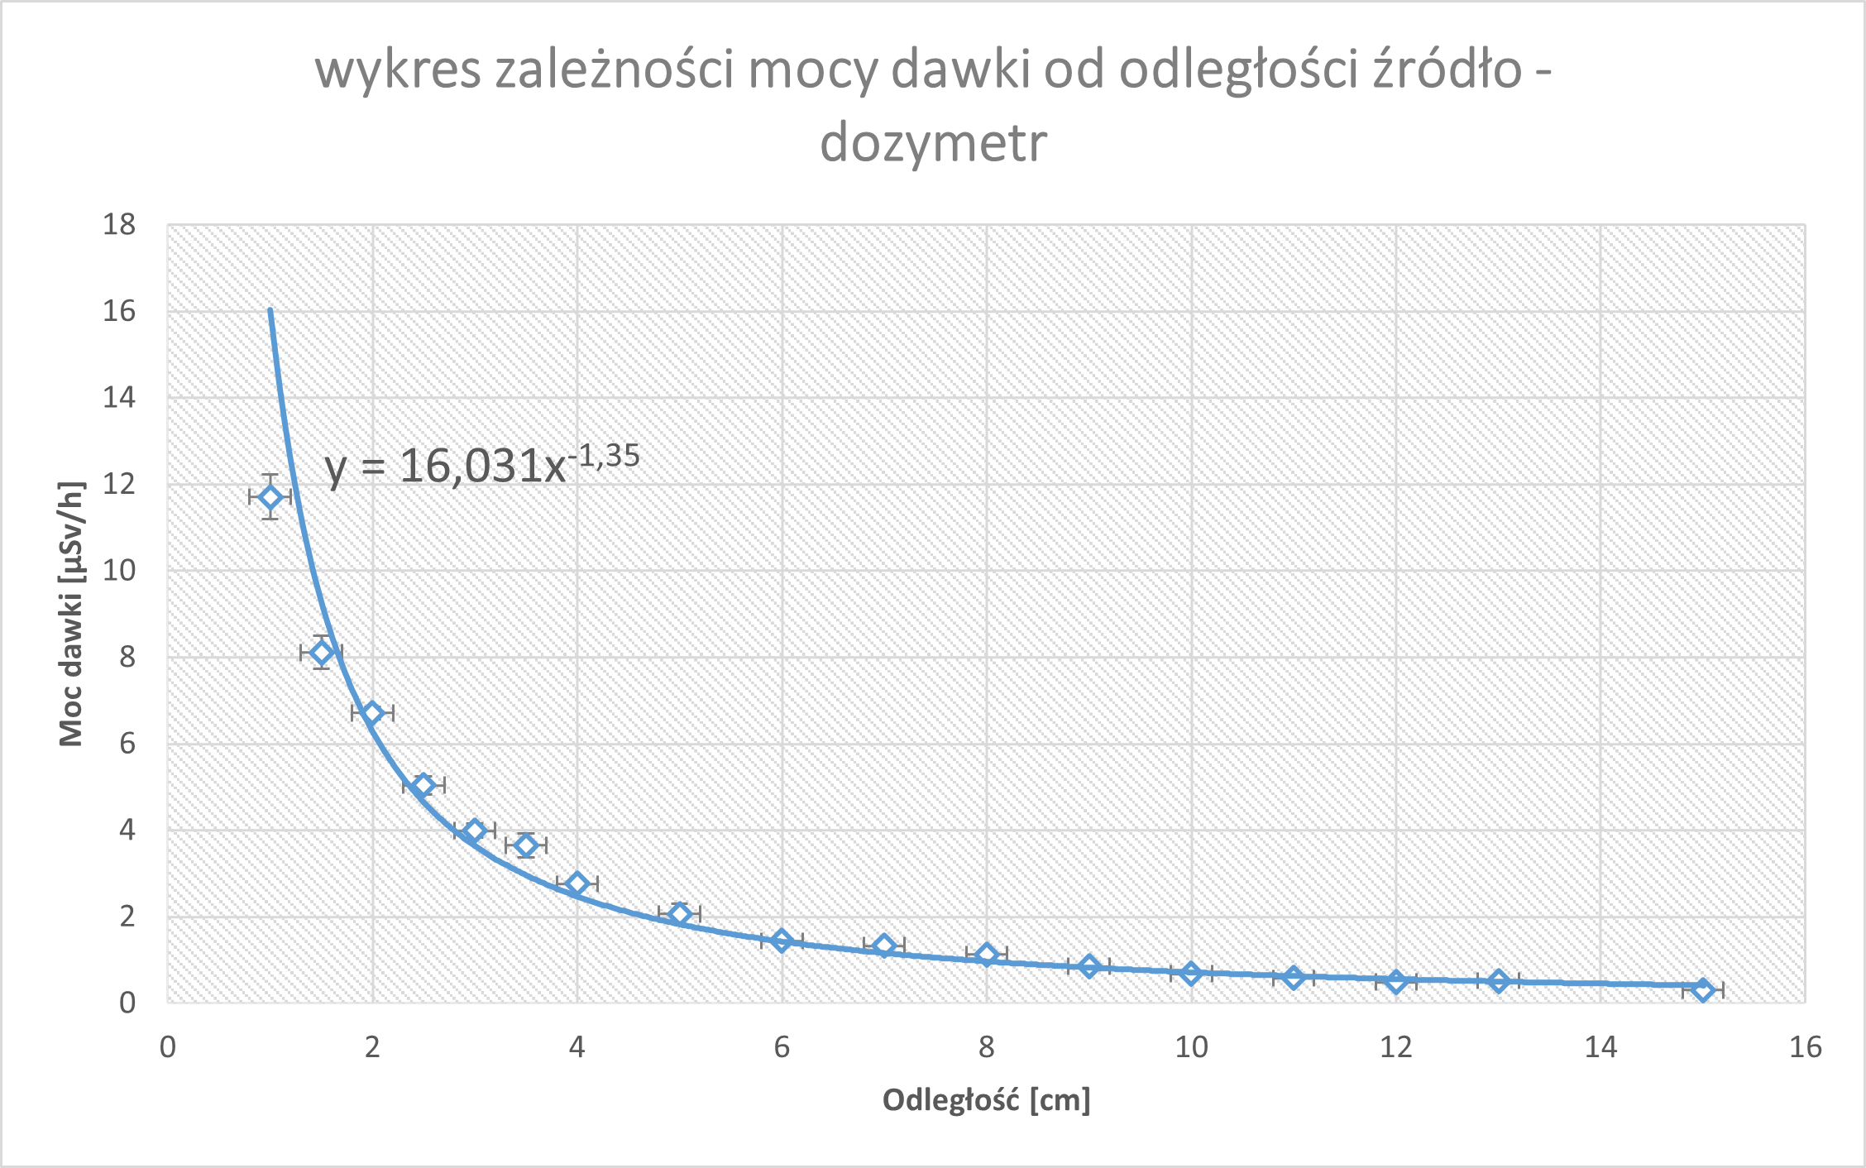

**Rys. 1.** Wykres zależności mocy dawki skutecznej od odległości źródło-dozymetr.

Najlepiej dopasowaną krzywą do zebranych doświadczalnie punktów pomiarowych jest potęgowa krzywa regresji dana wzorem $y=\frac{16,031}{r^{1,35}}$.

**Tab.6.** Średnia moc dawki w zależności od grubości.

|  |  |  |  |  |
| --- | --- | --- | --- | --- |
| Grubość absorbentu – wartość średnia [mm] | Średnia moc dawki skutecznej $\left[\frac{μSv}{h}\right]$ | Niepewność standardowa $\left[\frac{μSv}{h}\right]$ | Średnia moc dawki skutecznej po odjęciu tła $\left[\frac{μSv}{h}\right]$ | Niepewność standardowa $\left[\frac{μSv}{h}\right]$ |
| 0 | 1,55 | 0,07 | 1,44 | 0,08 |
| 4,13 | 1,61 | 0,07 | 1,49 | 0,08 |
| 8,18 | 1,51 | 0,04 | 1,4 | 0,05 |
| 12,18 | 1,45 | 0,09 | 1,34 | 0,09 |
| 17,18 | 1,40 | 0,05 | 1,29 | 0,05 |
| 21,23 | 1,36 | 0,03 | 1,25 | 0,04 |
| 25,27 | 1,33 | 0,03 | 1,22 | 0,04 |
| 30,7 | 1,3 | 0,05 | 1,19 | 0,06 |

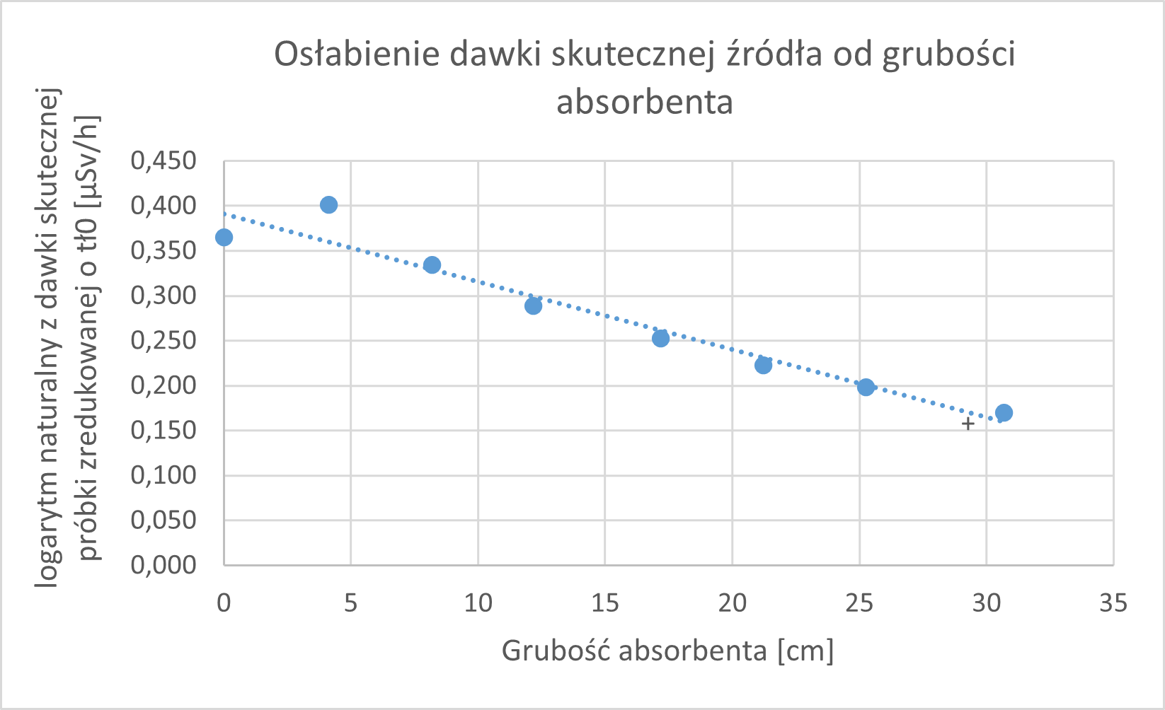

**Rys. 2.** Wykres zależności mocy dawki skutecznej w zależności od grubości absorbentu przesłaniającego źródło.

Logarytmując wzór ( $I=I_{0}e^{-μx}$ otrzymujemy wzór $\ln\left(I\right)=-μx+ln⁡(I_{0}$), następnie korzystając z funkcji „REGLINP()” w programie „Excel”, otrzymujemy współczynnik kierunkowy prostej regresji dla danych punktów pomiarowych. Dany współczynnik kierunkowy równy jest ujemnemu *μ*. Liniowy współczynnik osłabienia wychodzi zatem równy $μ= 0,00753 \left[\frac{1}{{cm}^{ }}\right]$, o niepewności $u\left(μ\right)= 0,00077\left[\frac{1}{{cm}^{ }}\right]$.

Na tej podstawie możemy obliczyć masowy współczynnik osłabienia, otrzymamy go dzieląc liniowy współczynnik osłabienia przez gęstość absorbentu. Gęstość aluminium to $ρ=2,7 \left[\frac{g}{{cm}^{3}}\right]$. Zatem masowy współczynnik osłabienia wynosi $μ_{m}=0,00279\left[\frac{{cm}^{2}}{g}\right].$ Jego niepewność liczymy za pomocą prawa przenoszenia niepewności zastosowanym do wzoru $μ_{m}=\frac{μ_{ }}{ρ}$, ale ponieważ gęstość przyjmujemy za stałą nieposiadającą niepewności, to jedynym czynnikiem we wzorze będzie część związana z wyznaczonym przez nas czynnikiem $μ_{ }$. Szukana niepewność wynosi zatem $u\left(μ_{m}\right)=\sqrt{{\left(\frac{1}{ρ}*u\left(μ\right)\right)}^{2}}= \left|\frac{1}{ρ}*u\left(μ\right)\right|=0,00029 \left[\frac{{cm}^{2}}{g}\right]$.

W zapisie otrzymanego wyniku w tabeli 7 stosujemy niepewność rozszerzoną o czynniku skalującym równym *k* = 2.

Ponieważ główne energie promieniowania gamma dla analizowanej przez nas próbki ${}_{ }^{60}{Co}$, to 1,17 [MeV] i 1,33 [MeV], to z poniższego wykresu przewidujemy, iż masowy współczynnik osłabienia wynosi 0,06 $\left[\frac{{cm}^{2}}{g}\right]$.

**Tab.7.** Wartości współczynników osłabienia dla absorbentu z aluminium.

|  |  |
| --- | --- |
| Wartość zmierzona wraz z niepewnością | Wartość tablicowa |
| $$μ=(0,00753±0,00154) \left[\frac{1}{{cm}^{ }}\right]$$ | $$μ=0,162\left[\frac{1}{{cm}^{ }}\right]$$ |
| $$μ_{m}=(0,00279 ± 0,00058)\left[\frac{{cm}^{2}}{g}\right]$$ | $$μ_{m}=0,06\left[\frac{{cm}^{2}}{g}\right]$$ |

Porównując wyniki doświadczenia z wartościami tablicowymi dochodzimy do wniosku, iż uzyskane wartości znacznie odbiegają od oczekiwanego wyniku. Eksperyment został najprawdopodobniej źle przeprowadzony, albo dane uzyskane w wyniku pomiarów były na tyle losowe, że dały fałszywe wyniki.

1. **Podsumowanie**

Celem przeprowadzonego ćwiczenia było zapoznanie się z podstawami dozymetrii promieniowania jonizującego kobaltu 60 oraz zbadanie własności absorpcyjnych aluminium. Wyniki pomiaru dawki skutecznej dla promieniowania tła, promieniowania odsłoniętego pierwiastka i pierwiastka za barierą przedstawiono w tabelach wraz z niepewnościami. Uzyskana wartość współczynnika absorpcji dla aluminium wynosi

$$μ=\left(0,00753±0,00154\right)\left[\frac{1}{{cm}^{ }}\right],$$

a wartość masowego współczynnika absorpcji wynosi

$$μ_{m}=\left(0,002789 ± 0,00058\right)\left[\frac{{cm}^{2}}{g}\right].$$

Nie zgadzają się one w granicach niepewności pomiaru z wartością tablicową. Przyczyną takich wyników może być za mała ilość zebranych pomiarów.

1. **Literatura**
   1. <http://website.fis.agh.edu.pl/~pracownia_fizyczna/cwiczenia/96_opis.pdf> - 03.04.2022